2021年度方曙商工國防培育體驗說明會

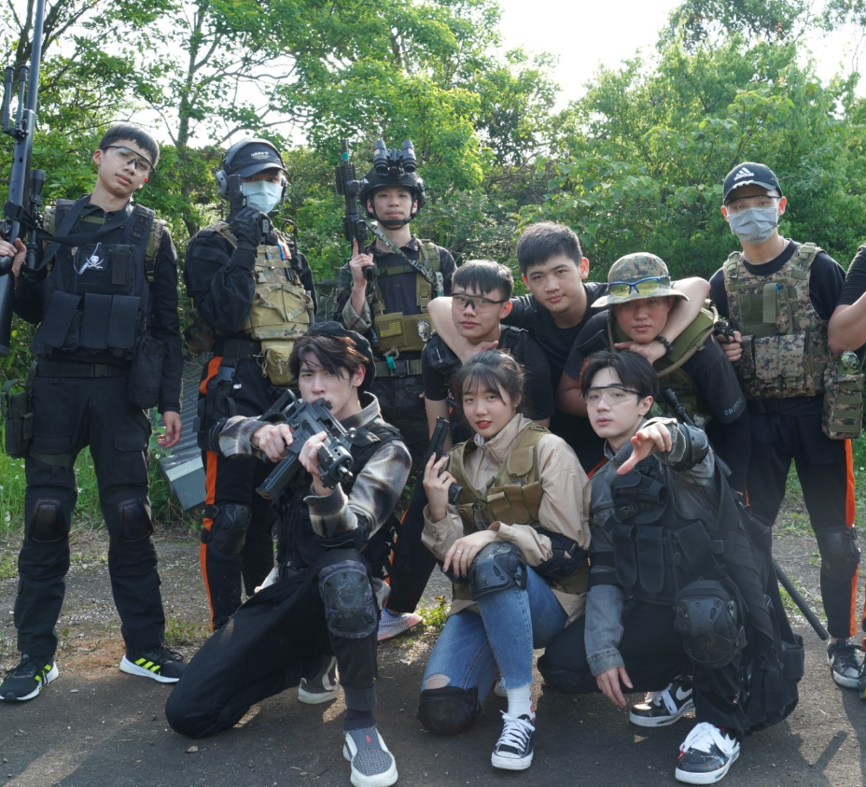
二、課程內容:
時間 | 活 動 內 容
8:40-9:00 | 相見歡(報到)/ 每梯30人採報名制
9:00-9:10 | 學校簡介 - 國防科技人才
9:10-10:30 | 第一組/飛機修護群  - 主題:飛行體驗  第二組/機甲大師  - 主題:亞洲智慧機器人大賽  第三組/餐飲體驗
10:30-11:00 | 心得分享
三、報名課程相關資訊:
1、說明會:3月13日及27日9:00-12:00(星期六)
2、 對象:國中三年級
四、活動承辦人: 03-4796345#168學校傳真：03-4092038
五、地點: 方曙商工(桃園市龍潭區中原路一段50號)

